**项目开发总结报告**

# 1引言

## 1.1编写目的

项目开发总结报告的编制是为了简单回顾记录项目的开发过程，总结本项目开发工作的经验，说明实际取得的开发结果以及对整个开发工作过程各个方面的评价。

本文档预期的读者为软件开发人员

## 1.2背景

近年来大家对数字资产的关注呈现上升趋势，所谓的数字资产，就是以电子数据形式存在的可编程控制的资产。而区块链技术也随着比特币的大热得到了前所未有的发展，其去中心化，去中介，免信任的特点非常适用于在货币的交易流程中。随着技术的不断更新，区块链也有了更多的应用场景。利用区块链去中心化的特点，实现对数字资产的存储，鉴权等操作。通过区块链技术手段，对传统的存证应用进行技术升级，应用于更多场景下的存证服务。

鉴于此，我们将开发出以区块链网络为底层的资产存证软件，名为可信数字资产存证应用。

**项目名称**：可信数字资产存证应用 **开发单位：**Genesis-Block 团队 **开发历时：**2个半月

## 1.3定义

Fabric：IBM开源的区块链项目，本应用后台区块链采用的架构

SADA：可信数字资产存证应用简称

## 1.4参考资料

《国家标准软件开发文档规范》

《软件开发流程》，清华大学出版社，2005年1月版

# 2实际开发结果

## 2.1产品

可信数字资产存证应用

## 2.2主要功能和性能

可信数字资产存证应用主要包括以下功能：

1. 底层区块链网络（区块链存储模块）
2. Java SDK交互API（与区块链交互模块）
3. WEB 应用（与用户交互的模块）
   1. 资产上传模块
   2. 鉴权资产模块
   3. 资产管理模块
   4. 鉴权中心模块
   5. 权限管理模块

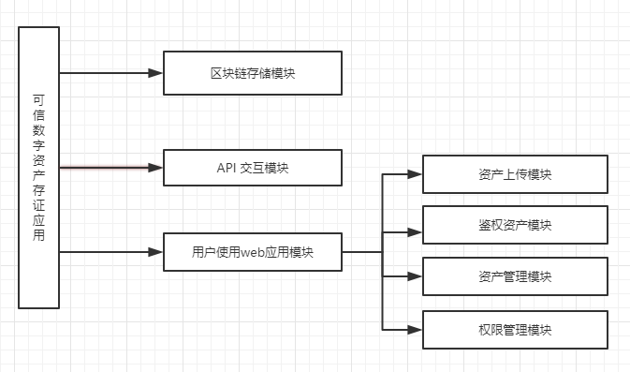

## 2.3基本流程

用图给出本程序系统的实际的基本的处理流程。

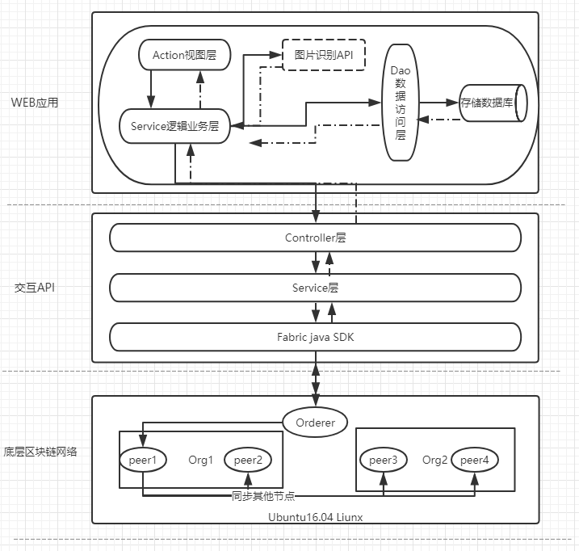

1. 底层区块链网络（区块链存储模块）

底层区块链网络使用的是 Fabric 1.0版本来搭建的，总体架构为4Peer + 1 Orderer + 2 CA + 4 couchDB，主要是用于保存资产的关键信息，区块链具有去中心的作用，将资产关键信息保存到区块链后还可以查询出该条信息。这些操作是通过链码进行。

1. Java SDK交互API（与区块链交互模块）

交互API 模块主要是利用Fabric java SDK 来与后台的区块链网络进行数据交互。这个过程也是调用区块链网络链码的过程。并提供REST api 风格的接口供WEB应用调用。

1. WEB 应用（与用户交互的模块）
   1. 资产上传模块：主要是用户选择资产，识别关键信息，将信息保存到数据库和区块链网络的过程，主要流程如下：

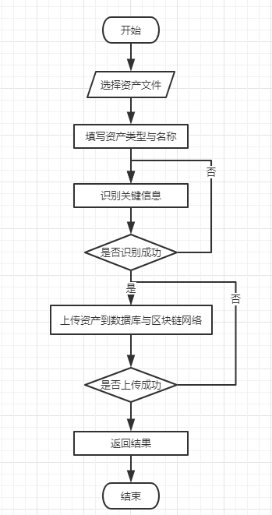

* 1. 鉴权资产模块

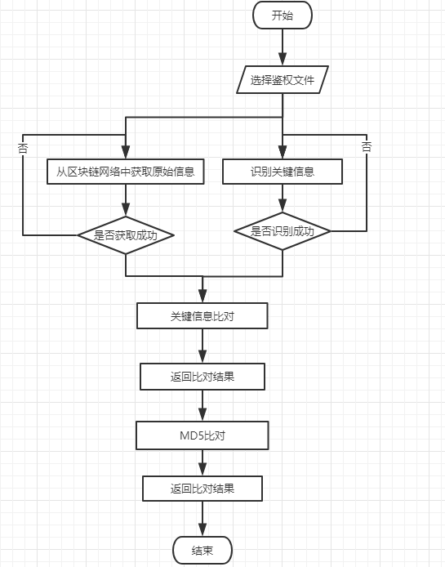

* 1. 资产管理模块

资产管理模块主要是可以查看，新增以及删除资产，进入资产详情界面还将会查看到资产的详细信息，以及可以下载原件

* 1. 鉴权中心模块

鉴权中心主要是对组织内用户的资产进行鉴权操作，可以查看和查询组织内的用户，查看和查询某一个用户的资产信息

* 1. 权限管理模块

权限管理模块主要是超级管理员管理WEB应用的用户，角色，功能等。主要有对系统用户的新增，修改删除，查询；对角色与功能的增删改查。

## 2.4进度

团队成员3名，从2018年4月15日启动项目，直到2018年6月30日上交作品，在此期间，由于平时课程紧张，所有基本是节假日无休，一直致力于项目的开发

2018年4月15日——5月初：项目设计阶段

在此阶段，我们做了项目的需求分析，做了任务分配，并完成的项目的总体架构搭建，采用的是 SSH 的开发框架，团队协作开发采用的是Coding 一站式云端软件服务平台。主要是用于小组内成员项目开发的合并以及项目开发记录。

2018年5月4号——6月初：项目核心功能设计开发阶段

在此期间，主要是搭建底层的区块链网络，采用 Fabric 1.0 完成了多机部署工作，搭建完成之后，紧接着着手编写了交互API的程序。实现了利用javaSDK与底层区块链网络进行交互的工作。

2018年6月5号——6月20号：项目攻坚阶段

在此阶段，我们完成了资产的上传，关键信息提取，资产鉴权等操作的所有业务流程的代码实现。加入了组织的概念，编写完成了通过邀请码加入组织，组织管理者鉴权的业务流程。

2018年6月20号——30号：项目收尾阶段

在这各阶段，主要是用来优化项目。接着撰写了所有要求的文档文件。录制了要求的视频。回顾了项目的开发历程。

最后，项目如期提交

## 2.5费用

暂无费用

# 3开发工作评价

## 3.1对生产效率的评价

在开发过程中，虽然课程紧张，但是团队成员并没有占用大量的课程计划时间，而是利用课下以及节假日时间来完成项目的编写，总的来说，高效的完成了项目的开发

## 3.2对产品质量的评价

由于大量时间用于底层区块链网络的搭建，WEB应用并没有做太多的优化处理，一些较为基础的功能且相对不重要的都暂时没有全部实现，例如用户头像的修改等，但是核心功能都已经全部完成，在实际测试过程中，发现系统运行稳定，质量比预期要高

## 3.3对技术方法的评价

本项目底层区块链采用的是 Fabric 1.0 ，这个是在0.6版本上升级的第一个稳定正式版本。交互用的是javaSDK，WEB应用采用的是SSH 框架，权限管理使用的是Shiro框架。使用效果都挺好.

## 3.4出错原因的分析

由于采用了Git 方式进行团队开发，项目的合并上并没有出现重大问题，出现最多的问题在与底层区块链网络进行交互上。

# 4经验与教训

经过这两个多月的日夜奋战，我们意识到了程序员除了会写代码还不够，还得需要团队沟通，需要与团队内成员进行交流，并且有自己对问题的见解。总的来说，通过此次参加软件杯大赛并完成参赛作品，我们获得了许多经验和教训：

（1）注重团队沟通与协助：虽然说会编写代码是程序员的必须具备的，但是随着时代的发展，一个工程项目很难由一个人承担并独自开发，一人兼顾所有需求分析，开发，文档撰写等工作。现在的开发基本上都是团队开发，2~5人的小团队，成员之间的沟通是非常重要的，我们在开发初期，就是因为团队内成员在问题上存在分歧，所以很长一段时间项目都难以进行下去，一直停留在讨论阶段，但是慢慢我们意识到了这个问题，所有在接下来的开发过程中我们在团队的沟通与协助上进行的非常顺利。

（2）代码书写的规范化：代码的变量命名规则、代码的注释、代码的可读性，这些都是代码书写规范上的问题，一个好的程序员不光会写代码，还会写好代码。这样不仅便于自己回头查看，也便于在团队开发过程中，团队成员的阅读和调用。由于刚开始确定团队开发意识，所以很少有代码注释，其他成员阅读起来可以说是非常糟糕的，最后我们一起商量并规定了代码的注释规则，代码变量的命名等。

（3）创造性思维：区块链可以说是一个非常新的概念，我们从对区块链一无所知，到能够开发出使用区块链的项目。在这个过程中，我们发现区块链的应用场景并不多，业务流程也不是很明确，所有我们在开发中不断探讨需求分析，设计应用场景，慢慢摸索。这个过程不断锻炼了我们的创造性思维，也让我们明白了有好的想法不仅在开发中非常重要，在各个方面都有促进作用。